Міністерство освіти і науки України
Національний університет «Львівська політехніка»
Кафедра систем штучного інтелекту



Звіт
про виконання лабораторних та практичних робіт блоку № 1
На тему: «Розробка та середовище розробки. Програмування: алгоритм, програма, код.»
з дисципліни: «Основи програмування»
до:
Практичних Робіт до блоку № 1

Виконав(ла):
Студент групи ШІ-13
Максімко Павло Васильович

Тема роботи:
Розробка та середовище розробки. Програмування: алгоритм, програма, код.

Мета роботи:
Навчитися працювати з VS Code, терміналом Ubuntu, створюванням блок-схем. Розпочати працювати в команді. Освоїти середовище git та як робити пулл реквести, освоїти середовище draw.io та налаштування дошки Trello.

Теоретичні відомості:
- Теоретичні відомості з переліком важливих тем:
- Тема №1: Середовище Trello
- Тема №2: Створювання блок-схем, програма Draw.io
- Тема №3: Консольні команди Linux, встановлення WSL
- Тема №4: Встановлення та налаштування VS Code
- Тема №5: Ознайомлення з git та GitHub
- Тема №6: Мова програмування C++
- Тема №7: Ознайомлення з Algotester

- Індивідуальний план опрацювання теорії:
- Тема №1: Середовище Trello
  - Джерела Інформації:
    - Інтерактивна розгортка про Епік 1 з практичної №1
    - Посилання на відеоурок – «How to use Trello - Tutorial for Beginners»
    - Посилання на статтю – Офіційний гайд від Trello
  - Що опрацьовано:
- Я вивчив, що таке Trello – канбан дошка, в якій відстежується робота за допомогою системи списків та карток із завданнями.
- Я освоїв як створювати дошку Trello та списки в ній, навчився створювати картки із завданнями та переносити їх на дошці залежно від того, в якій стадії розробки вони є.
  - Статус: Ознайомлений
  - Початок опрацювання теми: 12.09.2026
  - Завершення опрацювання теми: 12.09.2026
- Тема №2: Створювання блок-схем, програма Draw.io
  - Джерела Інформації:
    - Інтерактивна розгортка про Епік 1 з практичної №1
    - Посилання на відеоурок – «Diagrams.net Tutorial For Beginners - How To Use Draw.io»
    - Посилання на статтю – Вікіпедія, стаття «Блок-схема»
  - Що опрацьовано:
    - Я вивчив основне позначення у блок-схемах (овал – початок та кінець, паралелограм – введення та виведення даних, ромб – умова з двома виводами (так або ні), та прямокутник - дія) та застосував його на практиці.
    - Я освоїв основу програми Draw.io і створив свою першу блок-схему.
  - Статус: Ознайомлений
  - Початок опрацювання теми: 12.09.2026
  - Завершення опрацювання теми: 15.09.2026
- Тема №3: Консольні команди Linux, встановлення WSL2
  - Джерела Інформації:
    - Файл «СШІ ОП - Epic 1 - Environment Configuration.docx»
    - Посилання на відеоурок – «Linux on Windows......Windows on Linux»
    - Інтерактивна розгортка про Епік 1 з практичної №1
    - Посилання на відеоурок - «50 MUST KNOW Linux Commands (in under 15 minutes)»
  - Що опрацьовано:
    - Я завантажив WSL2 та Ubuntu на свій ноутбук за допомогою команди: wsl --install -d Ubuntu-26.04
    - Установив git через консоль Ubuntu: sudo apt install -y git
    - Навчився навігації у папках та файлах через команди: cd, ls
    - Навчився створювати нові папки та файли за допомогою команд: mkdir та touch
    - Дізнався як переглядати дані файлу через команду cat
    - Дізнався як перейменувати файли або переміщати їх між папками за допомогою команди mv
    - Дізнався як копіювати файли за допомогою cp
    - Дізнався як видаляти файли або папки за допомогою rm і rmdir
    - Дізнався як легко відкривати текстові редактори або створювати їх на місці за допомогою команди nano.
  - Статус: Ознайомлений
  - Початок опрацювання теми: 12.09.2026
  - Завершення опрацювання теми: 12.09.2026
- Тема №4: Встановлення та налаштування VS Code
  - Джерела Інформації:
    - Файл «СШІ ОП - Epic 1 - Environment Configuration.docx»
    - Посилання на відеоурок - «How to Set up Visual Studio Code for C and C++ Programming»
    - Посилання на відеоурок – «Linux on Windows......Windows on Linux»
  - Що опрацьовано:
- Завантажив розширення для C++ - дебагінгу та інтелісенсу, ранінгу коду та інші зручні доповнення.
- Налаштував середовище та зв’язав його з WSL2 за допомогою розширення, тому можу виконувати команди для Linux через термінал VS Code.
- Запустив тестовий код та перевірив чи працюють брейкпоїнти та правильне закінчення програми.
  - Статус: Ознайомлений
  - Початок опрацювання теми: 12.09.2026
  - Завершення опрацювання теми: 12.09.2026
- Тема №5: Ознайомлення з git та GitHub
  - Джерела Інформації:
    - Інтерактивна розгортка про Епік 1 з практичної №1
    - Посилання на відеоурок - «Введення до git»
  - Що опрацьовано:
    - Скопіював та вставив основний репозиторій, створивши локальний репозиторій у себе на ноутбуці.
    - Створив свою папку всередині локального репозиторія та вставив туди свої файли.
    - Вивчив основні команди для роботи з репозиторієм віддалено та створив свою гілку у локальному репозиторії.
    - Закинув усі файли і свою гілку в основний репозиторій через git push.
    - Навчився створювати комміти та пулл-реквести.
    - Переглянув пулл-реквести своїх тіммейтів, саме код, та затвердив їх.
  - Статус: Ознайомлений
  - Початок опрацювання теми: 17.09.2026
  - Завершення опрацювання теми: 17.09.2026
- Тема №6: Мова програмування C++
  - Джерела Інформації:
    - Інтерактивна розгортка про Епік 1 з практичної №1
    - Лекції Олександра Пшеничного
  - Що опрацьовано:
    - Вивчив процес обробки коду: бібліотеки обробляє препроцесор (добавляючи до коду тисячі рядків), пізніше код опрацьовує компілятор, далі у асемблері текст перетворюється на машинні вказівки (цифри), а в лінкері зшиваються всі файли з попередніх стадій докупи та перевіряються функції на реалізацію, а не тільки на оголошення (як у компіляторі).
    - Вивчив синтаксис С++ та вивчив основні бібліотеки: <iostream>, <cmath>, <string>, <iomanip>.
    - Запрограмував задачі для особистої практики та головну практичну задачу.
    - Вивчив процес валідації програм.
  - Статус: Ознайомлений
  - Початок опрацювання теми: 12.09.2026
  - Завершення опрацювання теми: 17.09.2026
- Тема №7: Ознайомлення з Algotester
  - Джерела Інформації:
    - Посилання на статтю – Алготестер
  - Що опрацьовано:
    - Вивчив, що таке Алготестер – платформа для автоматичного тестування та виконання різних задач по програмуванню.
    - Зареєструвався на платформі.
    - Виконав кілька задач для особистої практики на платформі.

  - Статус: Ознайомлений
  - Початок опрацювання теми: 10.09.2026
  - Завершення опрацювання теми: 10.09.2026

Виконання роботи:

1. Опрацювання завдання та вимог до програм та середовища:
Завдання №1 Epic 1 Task 1 - Theory Education Activities
- Варіант завдання: немає варіанту
- Деталі завдання:
Освоїти теоретичні матеріали по епіку.
- Важливі деталі для врахування в імплементації програми: -
Завдання №2 Requirements management and design activities with Draw.io and Google Docs
- Варіант завдання: немає варіанту
- Деталі завдання:
Завантажити Draw.io на свій ноутбук та створити свою першу блок-схему. Освоїти різні позначення для різних команд у коді, вивчити структуру блок-схем.
- Важливі деталі для врахування в імплементації програми: -
Завдання №3 Configuration: Trello
- Варіант завдання: немає варіанту
- Деталі завдання:
Створити дошку Trello, добавити свої завдання та на різних стадіях розробки ставити їх у різні списки.
- Важливі деталі для врахування в імплементації програми: -
Завдання №4 Configuration: Linux Console Commands
- Варіант завдання: немає варіанту
- Деталі завдання:
Завантажити WSL2 на свій ноутбук, перевірити його оновлення, вивчити навігацію між файлами та як створювати нові файли та папки. Знати основні команди.
- Важливі деталі для врахування в імплементації програми: -
Завдання №5 Configuration: Visual Studio Code
- Варіант завдання: немає варіанту
- Деталі завдання:
Завантажити VS Code, налаштувати його та зв’язати з WSL2 (Ubuntu) за допомогою офіційного розширення від Microsoft.
- Важливі деталі для врахування в імплементації програми: -
Завдання №6 Configuration: VSC C/C++ Extensions, IntelliSense, Code Runner
- Варіант завдання: немає варіанту
- Деталі завдання:
Установити розширення для мов програмування С/С++. Перевірити їх на працездатність.
- Важливі деталі для врахування в імплементації програми: -
Завдання №7 Configuration: GitHub
- Варіант завдання: немає варіанту
- Деталі завдання:
Зареєструватися на GitHub. Доєднатися до загального репозиторію.
- Важливі деталі для врахування в імплементації програми: -
Завдання №8 Configuration: Git
- Варіант завдання: немає варіанту
- Деталі завдання:
Завантажити git за допомогою консолі, склонувати репозиторій. Створити власну гілку у репозиторію.
- Важливі деталі для врахування в імплементації програми: -

Завдання №9 Configuration: Algotester
- Варіант завдання: немає варіанту
- Деталі завдання:
Зареєструватися на платформу, а також зареєструватися на контест.
- Важливі деталі для врахування в імплементації програми: -
Завдання №10 Configuration: Create Own Git Repo and Exchange Files with Teammate
- Варіант завдання: немає варіанту
- Деталі завдання:
Створити власний репозиторій команди. Склонувати його, створити власну гілку та створити пулл-реквест. Затвердити пулл-реквести своїх тіммейтів.
- Важливі деталі для врахування в імплементації програми: -
Завдання №11 Experimental Exercises Activities - Run First Program
- Варіант завдання: немає варіанту
- Деталі завдання:
Запрограмувати практичну задачу «Автономність портативної зарядної станції» за блок-схемою, зробленою раніше, на мові програмування С++. Написати код без попереджень та помилок. Розробити валідацію для кожного випадку. Запустити та протестувати програму.
- Важливі деталі для врахування в імплементації програми:
За умовою задачі сторонні бібліотеки використовувати заборонено.
Завдання №12 Result Documentation Report and Outcomes List Placement Activities
- Варіант завдання: немає варіанту
- Деталі завдання:
Зробити звіт, оформити його відповідно вимогам та додати його до своєї папки на репозиторію.
- Важливі деталі для врахування в імплементації програми: -
Завдання №13 Results Evaluation and Release
- Варіант завдання: немає варіанту
- Деталі завдання:
Створити пулл-реквест на основному репозиторію. Отримати затвердження від двох тіммейтів.
- Важливі деталі для врахування в імплементації програми: -
Завдання №14 Self practice Algotester - “A plus B”
- Варіант завдання: немає варіанту
- Деталі завдання:
Створити задачу, яка підраховує суму введених двох чисел A і B.
- Важливі деталі для врахування в імплементації програми:
Потрібно врахувати валідацію та введення значень, що не введені за правильним типом даних.
Завдання №15 Self practice Algotester – “Marichka and cookies”
- Варіант завдання: немає варіанту
- Деталі завдання:
Написати програму, що виведе кількість печива, яке Марічка може з’їсти перед так, щоб Зеник не помітив пропажу.
- Важливі деталі для врахування в імплементації програми:
Потрібно врахувати валідацію та введення значень, що не введені за правильним типом даних
Завдання №16 Self practice Algotester – “Deputy's Money”
- Варіант завдання: немає варіанту
- Деталі завдання:
Вирахувати потрібну мінімальну кількість купюр різних номіналів для того, щоб депутат купив подарунок тещі без здачі.
- Важливі деталі для врахування в імплементації програми:
Потрібно врахувати валідацію та введення значень, що не введені за правильним типом даних
Завдання №17 Self practice Algotester – “Kolya, Vasya and Tennis”
- Варіант завдання: немає варіанту
- Деталі завдання:
Обрахувати скільки партій виграв Микола і скільки Василь, вивести рахунок та, якщо остання партія не закінчена, то вивести її рахунок.
- Важливі деталі для врахування в імплементації програми:
Потрібно врахувати валідацію та введення значень, що не введені за правильним типом даних

2. Дизайн та планована оцінка часу виконання завдань:
Програма №1 Автономність портативної зарядної станції
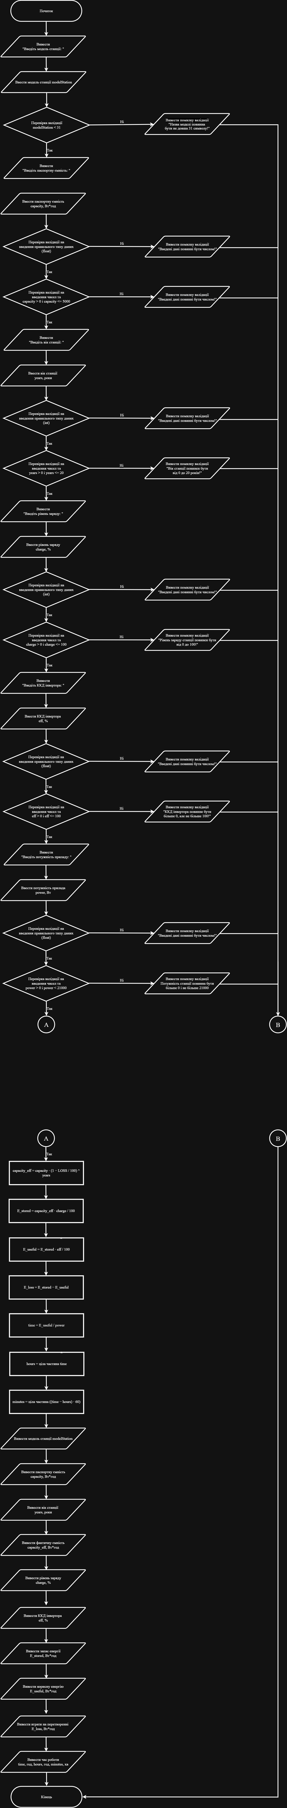
- Блок-схема:
Рисунок 1 - Блок схема до задачі "Автономність портативної зарядної станції" (част. 1)
Рисунок 2 - Блок схема до задачі "Автономність портативної зарядної станції" (част. 2)

- Планований час на реалізацію: 1 година
- Важливі деталі для врахування в імплементації: Зробити чітку валідацію усіх введених даних.
Програма №2 Self practice Algotester - “A plus B”
- Планований час на реалізацію: 5 хвилин
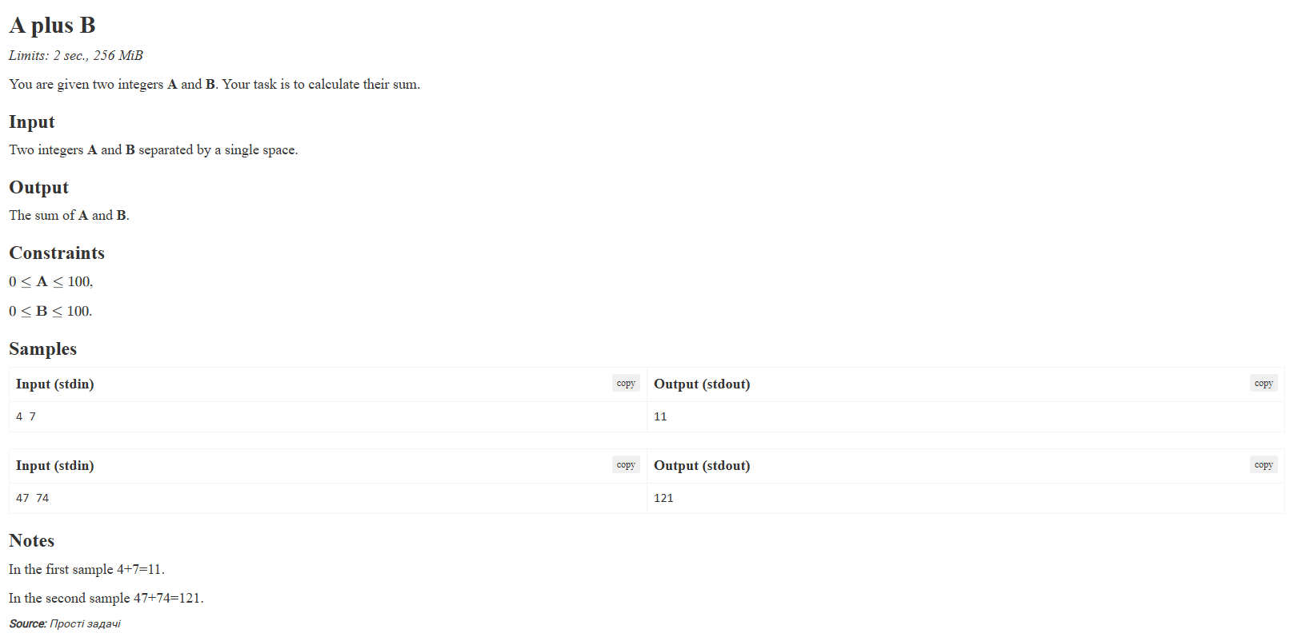
- Важливі деталі для врахування в імплементації: Зробити чітку валідацію усіх введених даних.
Рисунок 3 - Задача "A plus B"

Програма №3 Self practice Algotester – “Marichka and cookies”
- Планований час на реалізацію: 10 хвилин
- Важливі деталі для врахування в імплементації: Зробити чітку валідацію усіх введених даних.
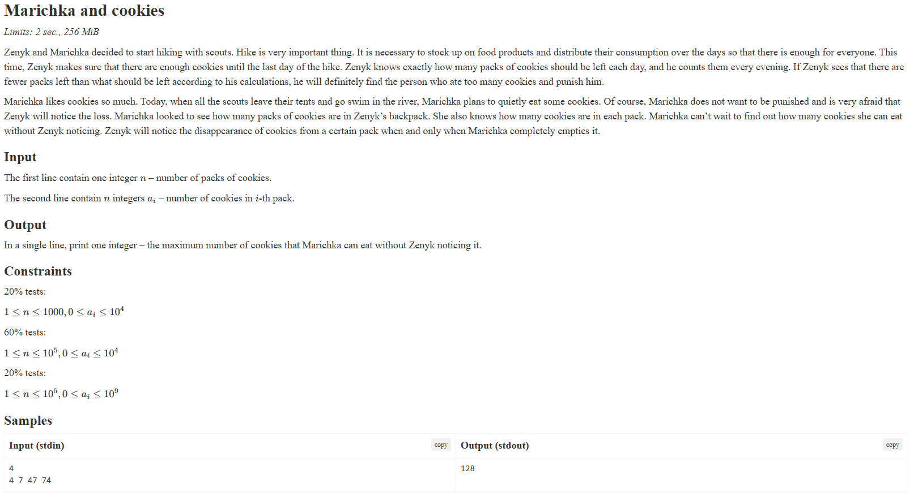
Рисунок 4 - Задача "Марічка та печиво"
Програма №4 Self practice Algotester – “Deputy's Money”
- Планований час на реалізацію: 20 хвилин
- Важливі деталі для врахування в імплементації: Зробити чітку валідацію усіх введених даних.
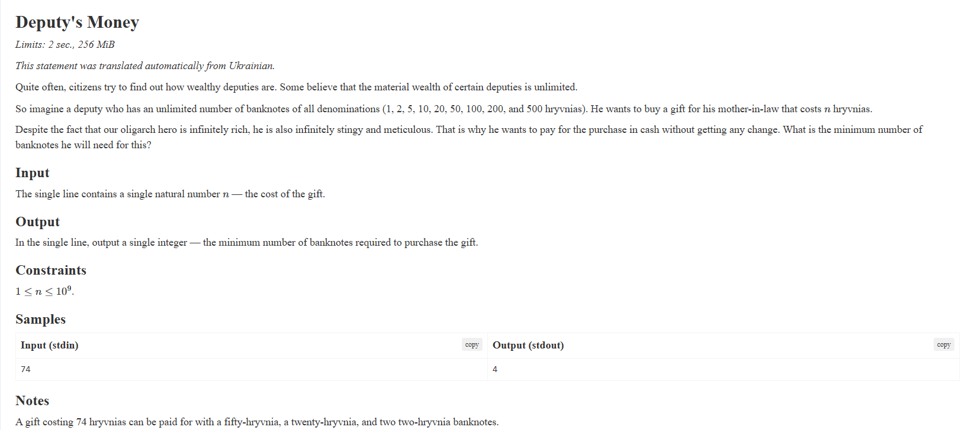
Рисунок 5 - Задача "Депутатські гроші"
Програма №5 Self practice Algotester – “Kolya, Vasya and Tennis
- Планований час на реалізацію: 30 хвилин
- Важливі деталі для врахування в імплементації: Зробити чітку валідацію усіх введених даних.
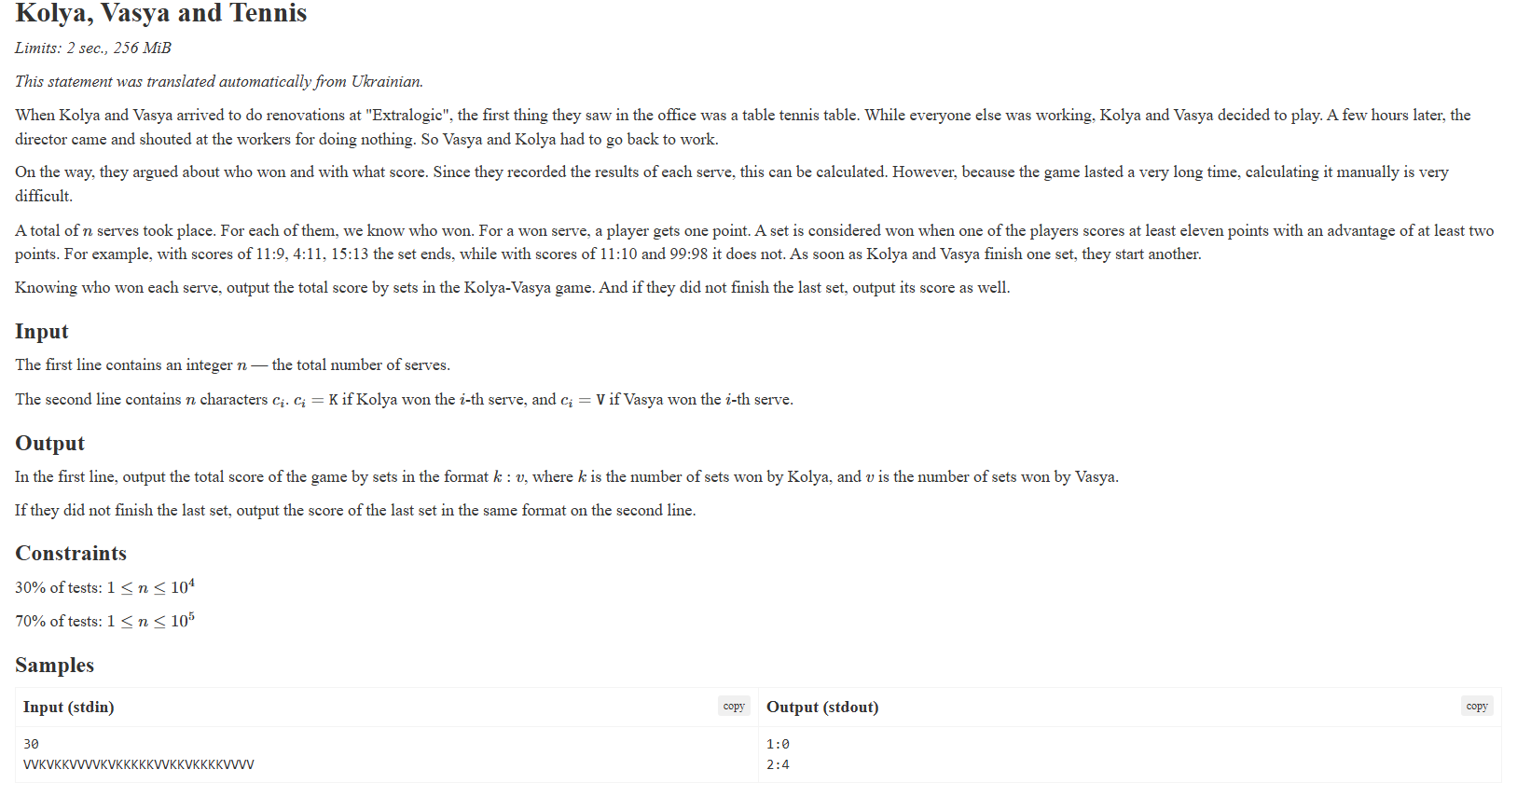
Рисунок 6 - Задача "Коля, Вася та теніс"

3. Конфігурація середовища до виконання завдань:
Завдання №2 Requirements management and design activities with Draw.io and Google Docs
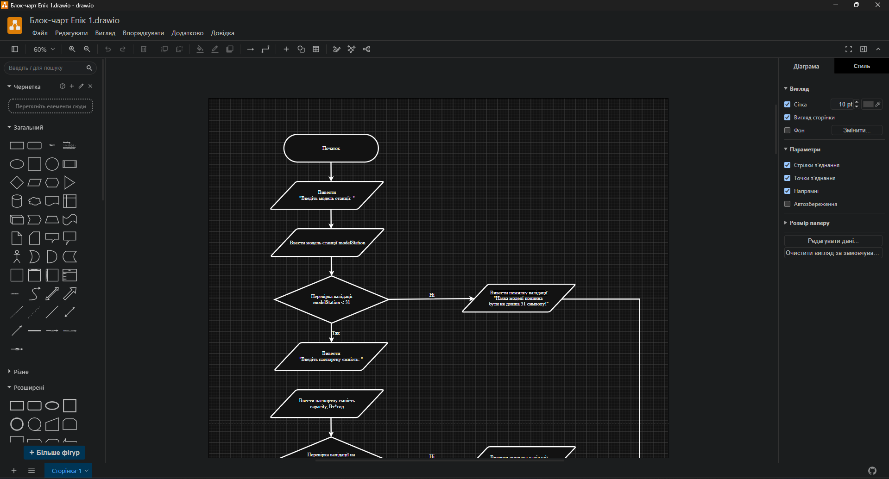
Завантажив Draw.io на свій ноутбук та зробив свою першу блок-схему.
Рисунок 7 - Блок-схема у програмі Draw.io

Завдання №3 Configuration: Trello
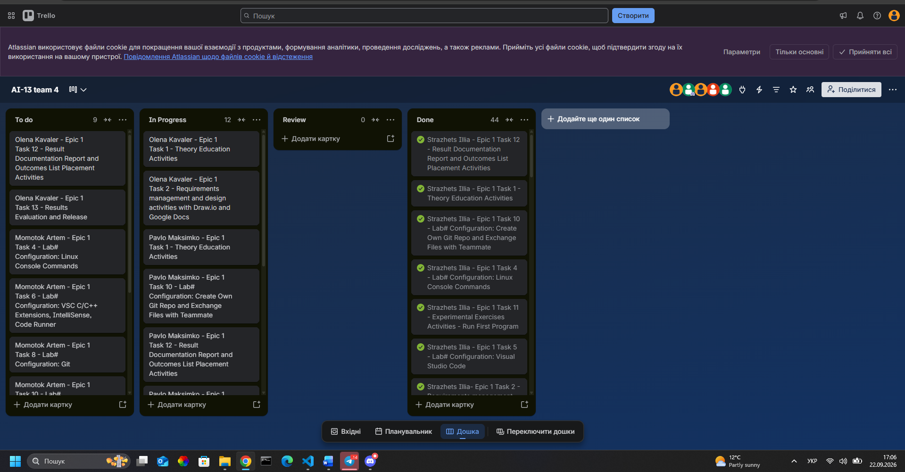
Записав у дошку свої завдання та переносив їх у залежності від стану, в якому вони були.
Рисунок 8 - Дошка Trello
Завдання №4 Configuration: Linux Console Commands
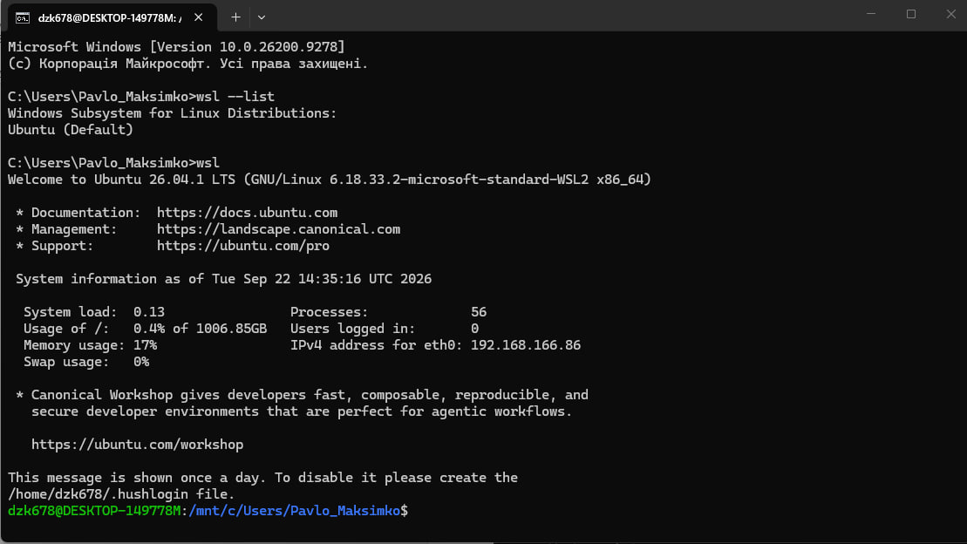
Завантажив WSL2 та Ubuntu на Windows. Задав ім’я користувача та пароль. Перевірив версію.
Рисунок 9 - Встановлені WSL2 та Ubuntu
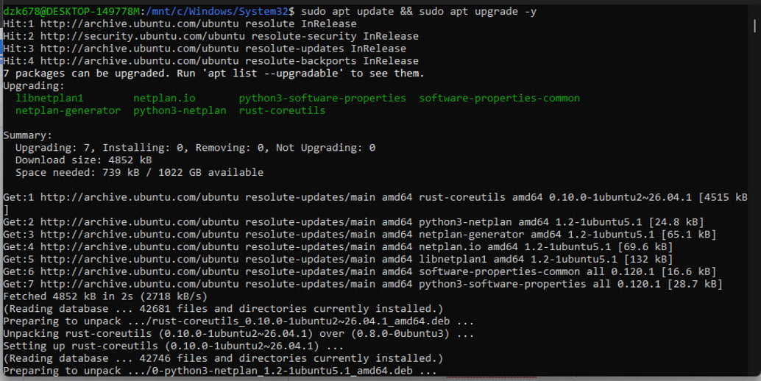
Рисунок 10 - Оновлення системи
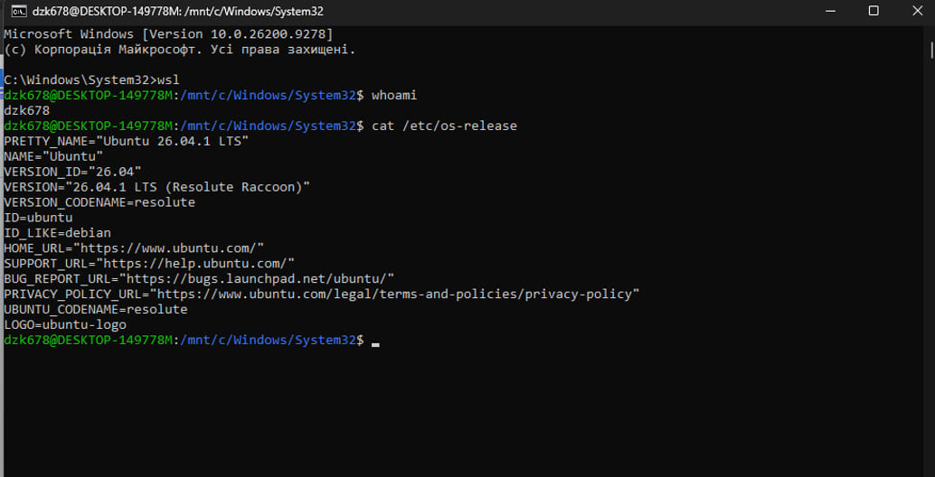
Рисунок 11 - Перевірка користувача та версії
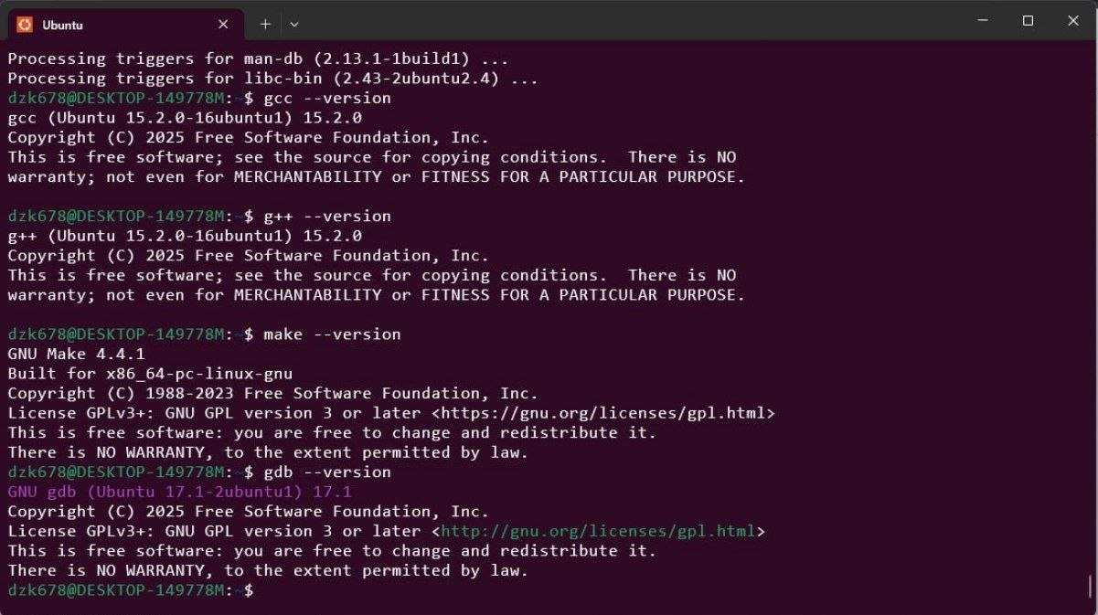
Рисунок 12 - Перевірка версій компілятора та дебагера
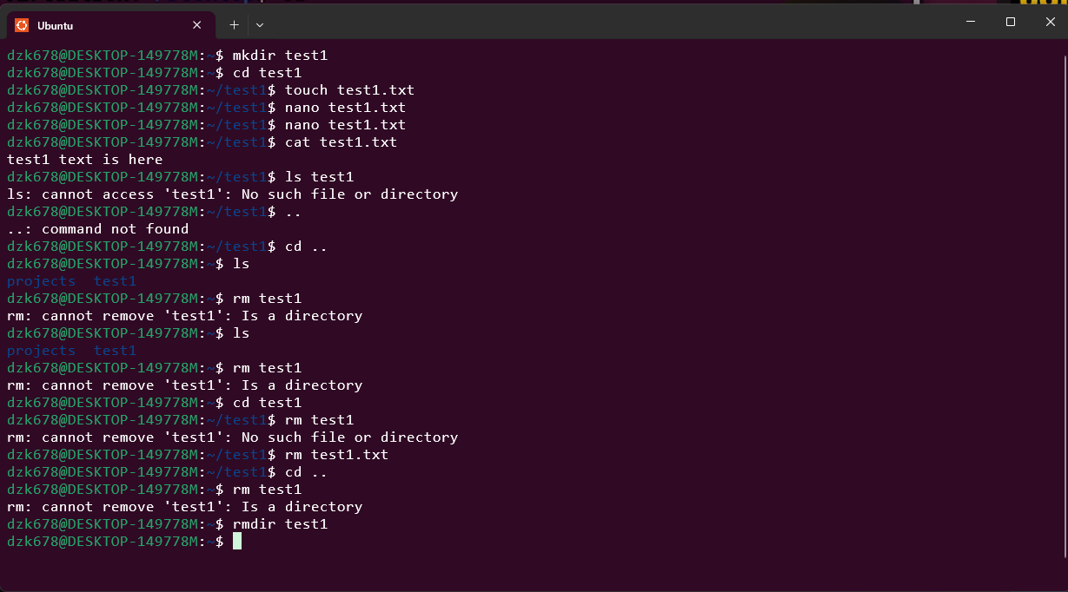
Рисунок 13 - Перевірка базових команд
Завдання №5 Configuration: Visual Studio Code
Установив VS Code та підключив до нього WSL2, Ubuntu.
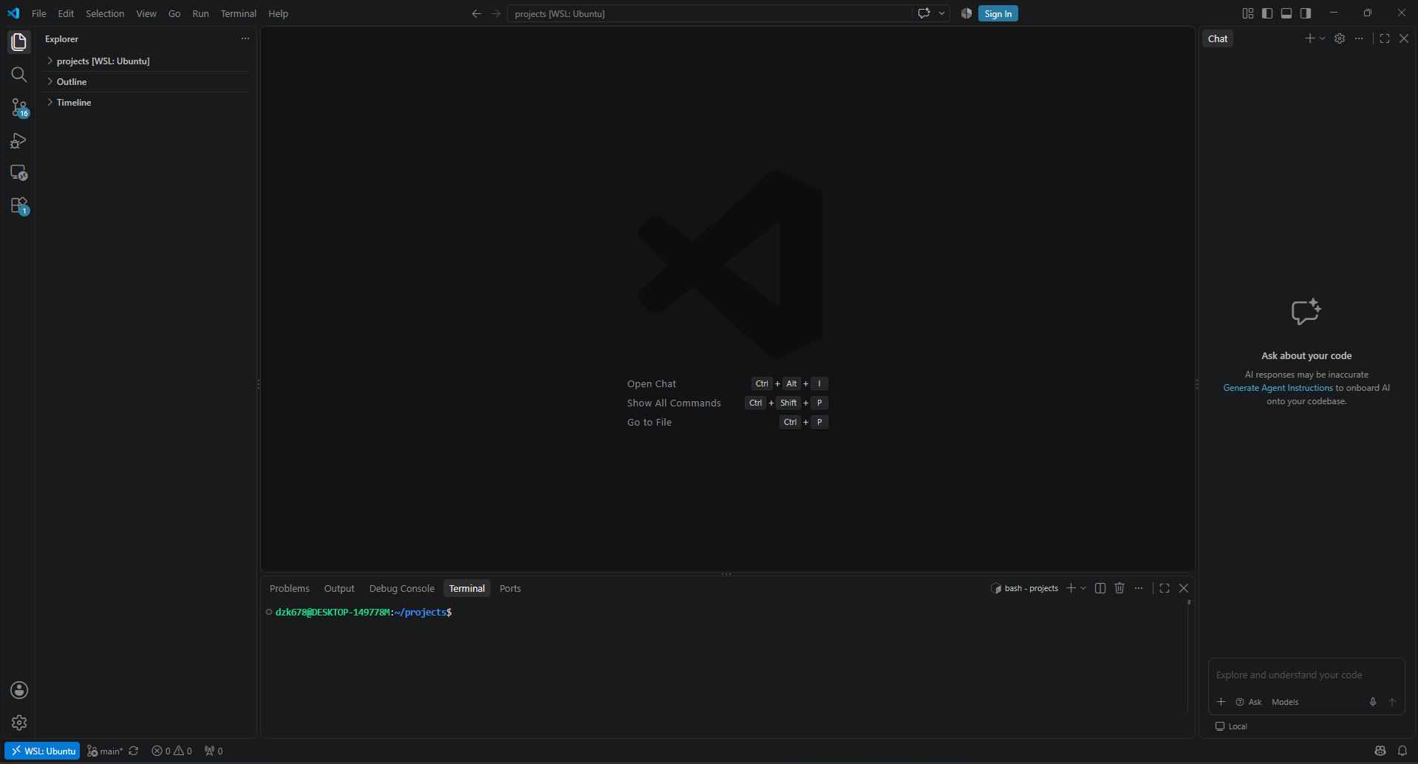
Рисунок 14 - Установлений VS Code та під'єднаний до нього WSL2 та Ubuntu
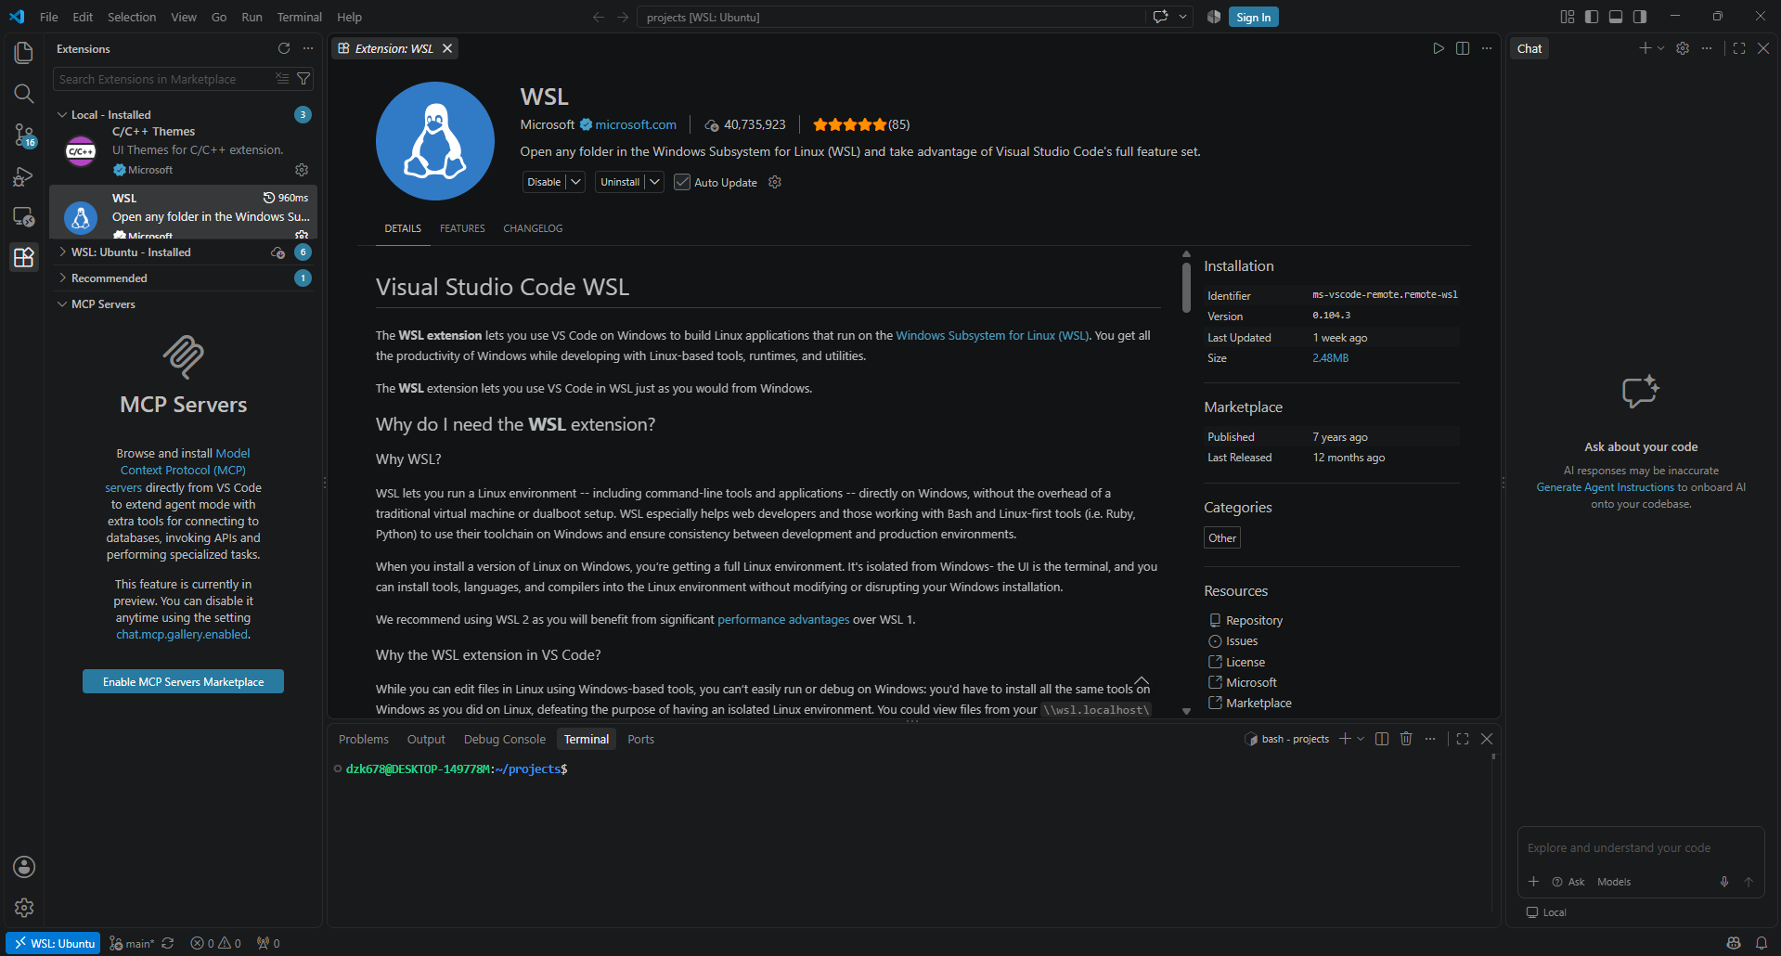
Рисунок 15 - Установлене розширення WSL
Завдання №6 Configuration: VSC C/C++ Extensions, IntelliSense, Code Runner
Установив розширення до VS Code.
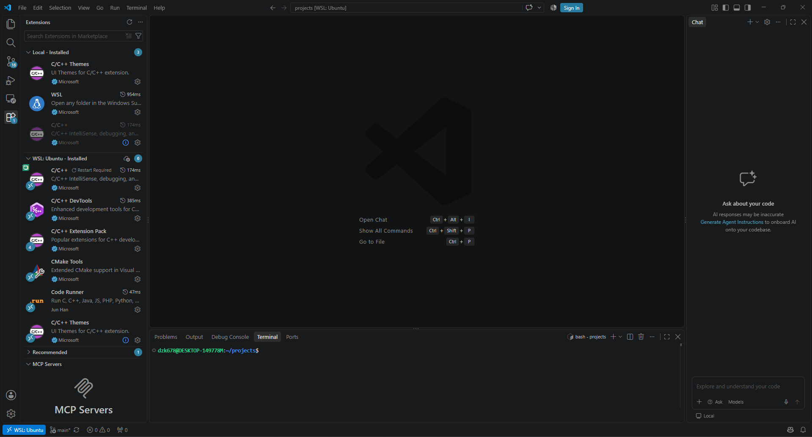
Рисунок 16 - Усі встановлені розширення до VS Code
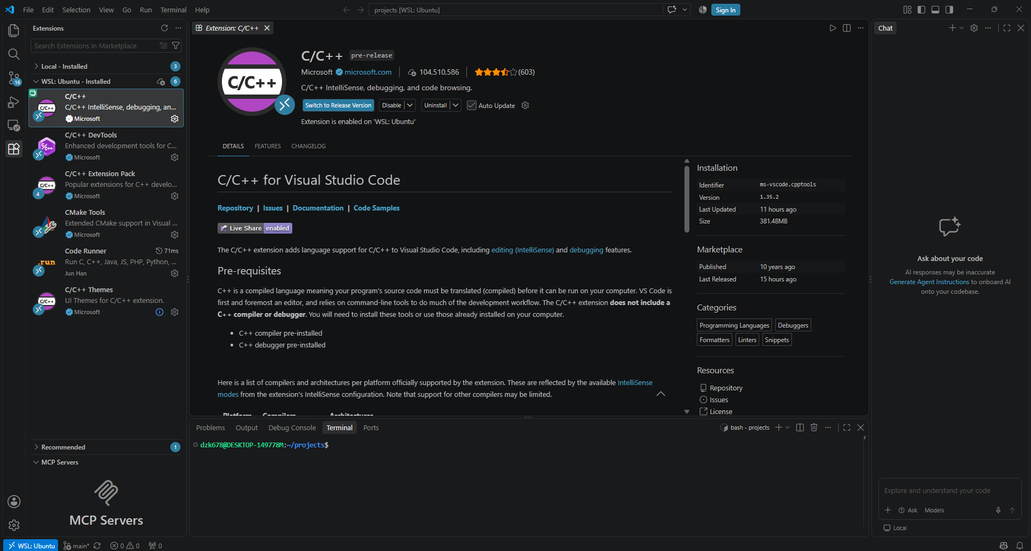
Рисунок 17 - Розширення C/C++
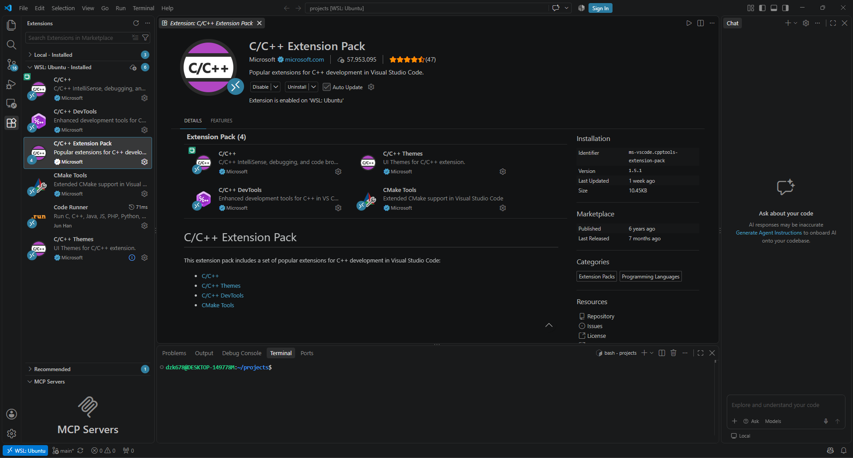
Рисунок 18 - Розширення C/C++ Extension Pack

Завдання №7 Configuration: GitHub
Зареєструвався на GitHub та додався до головного репозиторію. Створив SSH-ключ.
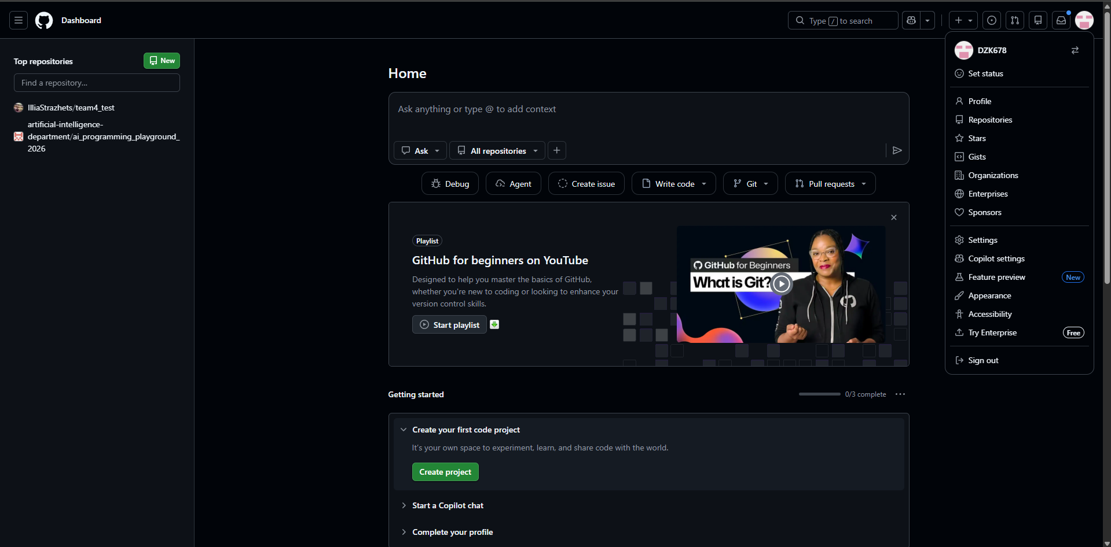
Рисунок 19 - Зареєстрований на GitHub
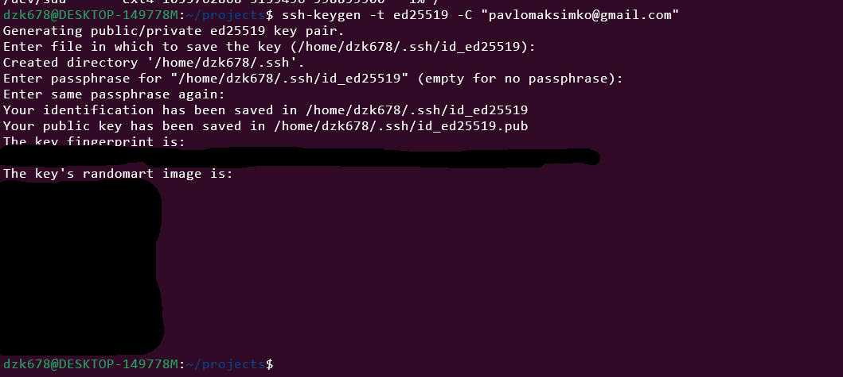
Рисунок 20 - Генерування SSH-ключа
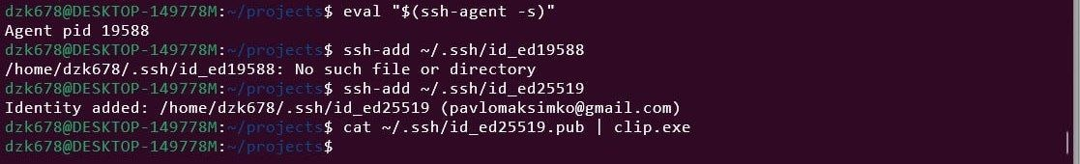
Рисунок 21 - Копіювання SSH-ключа
Завдання №8 Configuration: Git
Установити git, поєднати git з GitHub.
Рисунок 22 - Виконані команди для встановлення git
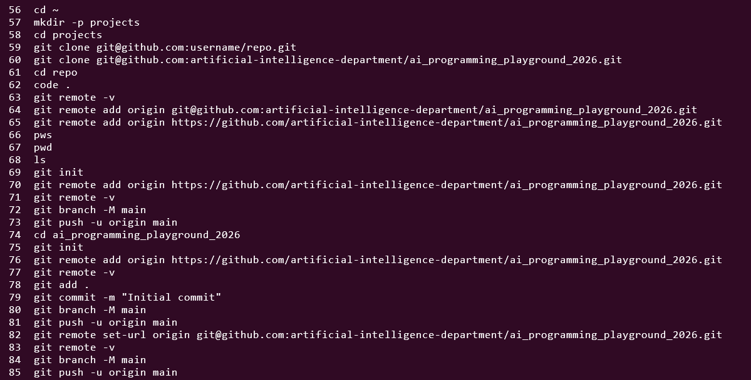
Рисунок 23 - Поєднання командами git з GitHub
Завдання №9 Configuration: Algotester
Зареєструвався та розв’язав кілька задач для особистого практикування.
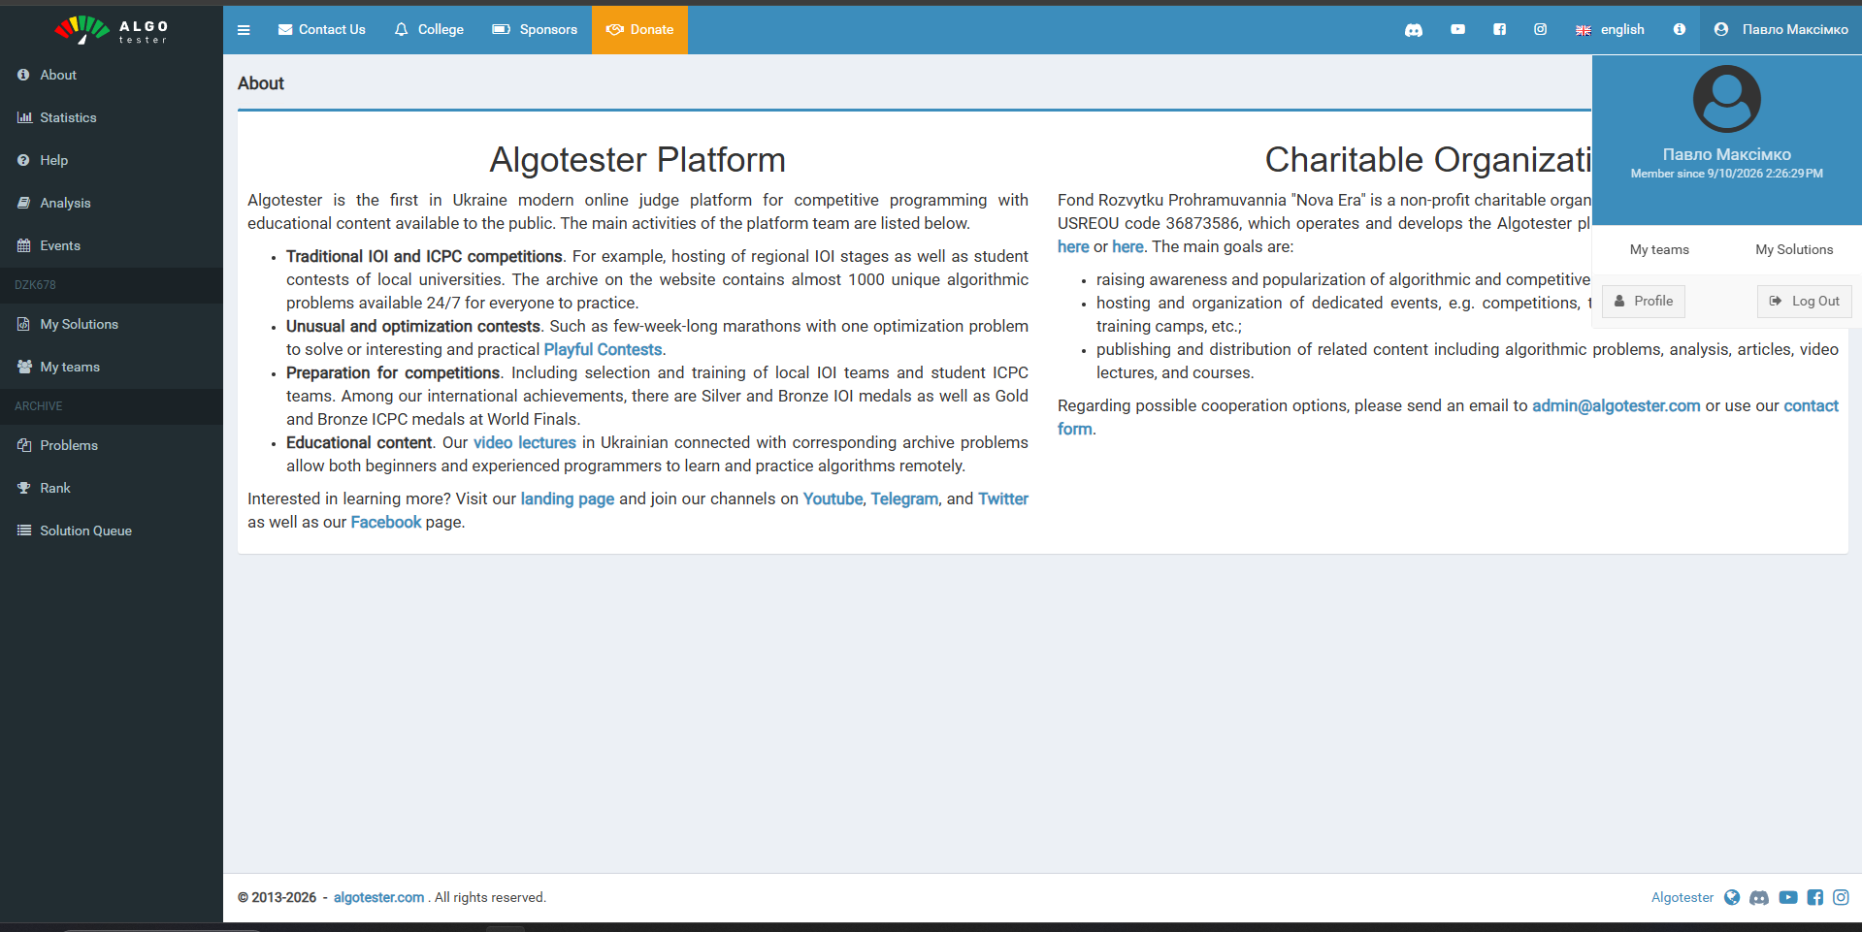
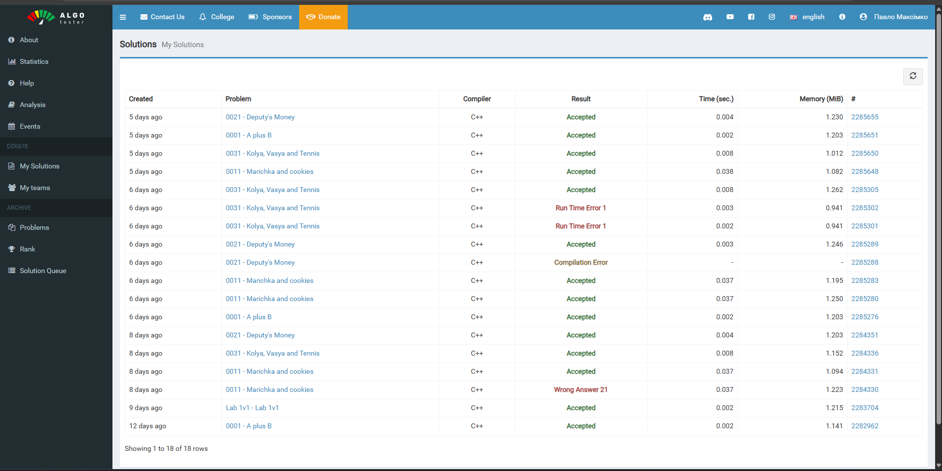
Рисунок 24 - Зареєстрований на Алготестер
Рисунок 25 - Мої розв'язки
Завдання №10 Configuration: Create Own Git Repo and Exchange Files with Teammate
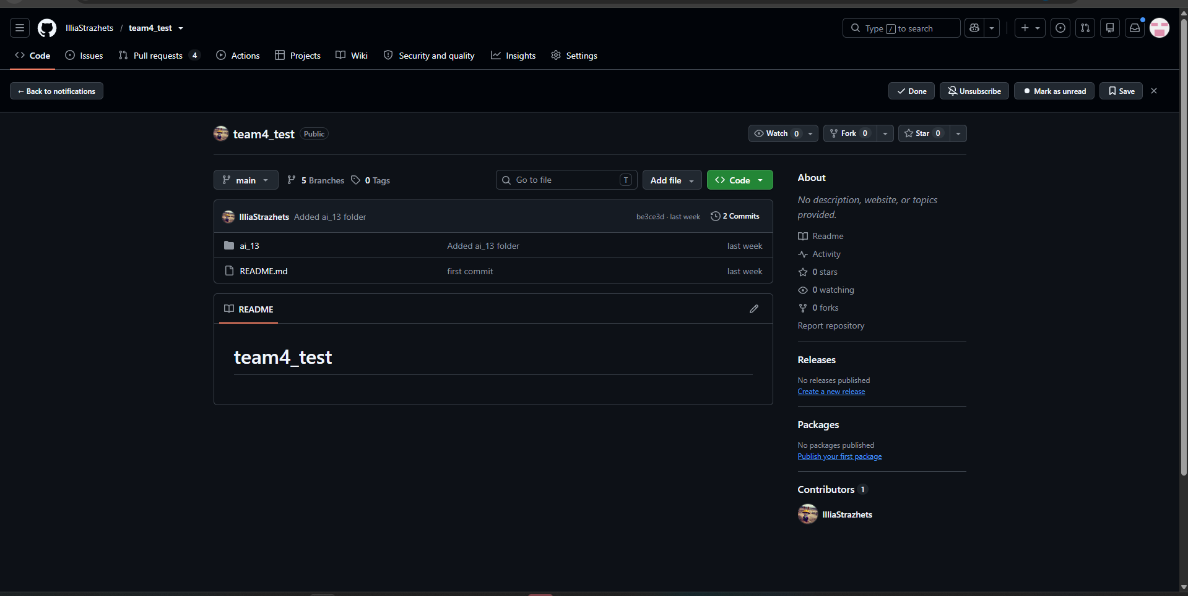
Створити власний репозиторій, поєднати його з git та створити pull request.
Рисунок 26 - Створений репозиторій команди
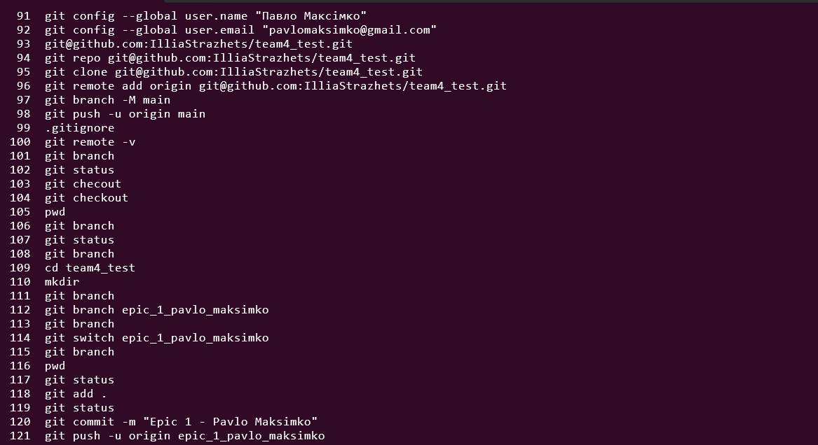
Рисунок 27 - Поєднання репозиторію з git та створення першого комміту
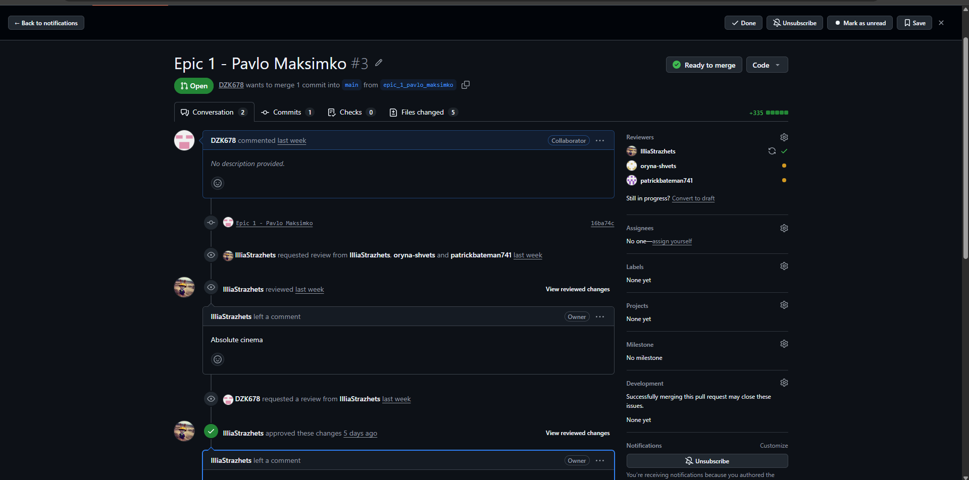
Рисунок 28 – Створив pull request у репозиторію команди

4. Код програм з посиланням на зовнішні ресурси:
Завдання №1 Автономність портативної зарядної станції
/*Автономність портативної зарядної станції
Максімко - СШІ-13*/

#include <iostream>
#include <iomanip>
#include <cmath>
#include <string>

using namespace std;

int main()
{
//Задання змінних
string modelStation;

int years, charge, hours, minutes;

float capacity, eff, power, capacity_eff, E_stored, E_useful, E_loss, time;
//Константа втрати ємності
const double LOSS = 2.0;

//Оголошення змінних і перевірка на правильність введених даних
cout << "Введіть модель станції: ";
cin >> modelStation;
//Валідація моделі станції за ознакою того, що кількість символів не довша 31-го
if(modelStation.size() > 31)
{
cout << "Назва моделі повинна бути не довша 31 символу!" << endl;
return 1;
}

cout << "Введіть паспортну ємність: ";
cin >> capacity;
//Валідація на правильний тип введених даних
if(cin.fail())
{
cout << "Введені дані повинні бути числом!" << endl;
return 1;
}
//Валідація ємності станції за тим, що вона більше 0 та не більша 5000 Вт*год
if(capacity <= 0 || capacity > 5000)
{
cout << "Паспортна ємність повинна бути більше 0 і не більша 5000!" << endl;
return 1;
}

cout << "Введіть вік станції: ";
cin >> years;
//Валідація на правильний тип введених даних
if(cin.fail())
{
cout << "Введені дані повинні бути числом!" << endl;
return 1;
}
//Валідація віку станції за тим, що він не менше 0 та не більше 20 років
if(years < 0 || years > 20)
{
cout << "Вік станції повинен бути від 0 до 20 років!" << endl;
return 1;
}

cout << "Введіть рівень заряду: ";
cin >> charge;
//Валідація на правильний тип введених даних
if(cin.fail())
{
cout << "Введені дані повинні бути числом!" << endl;
return 1;
}
//Валідація заряду станції за тим, що він не менше 0 та не більше 100 %
if(charge < 0 || charge > 100)
{
cout << "Рівень заряду повинен бути від 0 до 100!" << endl;
return 1;
}

cout << "Введіть ККД інвертора: ";
cin >> eff;
//Валідація на правильний тип введених даних
if(cin.fail())
{
cout << "Введені дані повинні бути числом!" << endl;
return 1;
}
//Валідація ККД інвертора за тим, що воно більше 0 і не більше 100 %
if(eff <= 0 || eff > 100)
{
cout << "ККД інвертора повинне бути більше 0, але не більше 100!" << endl;
return 1;
}

cout << "Введіть потужність приладу: ";
cin >> power;
//Валідація на правильний тип введених даних
if(cin.fail())
{
cout << "Введені дані повинні бути числом!" << endl;
return 1;
}
//Валідація потужності приладу за тим, що він повинен бути не менше 0 та не більше 21000 Вт
if(power <= 0 || power > 21000)
{
cout << "Потужність приладу повинна бути більше 0 і не більше 21000!" << endl;
return 1;
}

//Розрахунок фактичної ємності
capacity_eff = capacity * pow(1 - LOSS/100, years);

//Розрахунок запасу енергії при поточному заряді
E_stored = capacity_eff * charge / 100;

//Розрахунок корисної енергії
E_useful = E_stored * eff / 100;

//Розрахунок втрати на перетворення приладу
E_loss = E_stored - E_useful;

//Розрахунок часу роботи
time = E_useful / power;
//Розрахунок повних годин
hours = floor(time);
//Розрахунок хвилин
minutes = floor((time - hours) * 60);

//Виведення даних
cout << endl << "Модель: " << modelStation << endl;
cout << "Паспортна ємність: " << fixed << setprecision(1) << capacity << " Вт*год " << endl;
cout << "Вік станції: " << years << " р. "<< endl;
cout << "Фактична ємність: " << fixed << setprecision(1) << capacity_eff << " Вт*год " << endl;
cout << "Рівень заряду: " << charge << " % " << endl;
cout << "ККД інвертора: " << fixed << setprecision(2) << eff << " % " << endl;
cout << "Запас енергії: " << fixed << setprecision(1) << E_stored << " Вт*год " << endl;
cout << "Корисна енергія: " << fixed << setprecision(1) << E_useful << " Вт*год " << endl;
cout << "Втрати на перетворенні: " << fixed << setprecision(1) << E_loss << " Вт*год " << endl;
cout << "Час роботи: " << fixed << setprecision(2) << time << " год = " << fixed << setprecision(0) << hours << " год " << setfill('0') << setw(2) << minutes << " хв " << endl;
return 0;
}
Code #1. Код до задачі «Автономність портативної зарядної станції»
Посилання на файл коду в пулреквесті: https://github.com/artificial-intelligence-department/ai_programming_playground_2026/blob/bf2c1f04762fb39edce0645f140a9030cf552576/ai_13/pavlo_maksimko/epic_1/practice_task_1_pavlo_maksimko.cpp
Завдання №2 A плюс B
/*A плюс B - Задача 0001
Максімко - СШІ-13*/

#include <iostream>

using namespace std;

int main()
{
int a, b;

//Введення даних
cin >> a >> b;
//Валідація введених даних
if(cin.fail())
{
cout << "Введені дані мають бути числами!" << endl;
return 1;
}
if(a < 0 || a > 100 || b < 0 || b > 100)
{
cout << "Неправильно введені дані!" << endl;
return 1;
}

//Виведення суми
cout << a + b << endl;
return 0;
}
Code #2. Код до задачі «A плюс B»
Посилання на файл коду в пулреквесті: https://github.com/artificial-intelligence-department/ai_programming_playground_2026/blob/bf2c1f04762fb39edce0645f140a9030cf552576/ai_13/pavlo_maksimko/epic_1/self_practice_algotester_task_1_pavlo_maksimko.cpp
Завдання №3 Марічка і печиво
/*Марічка і печиво - Задача 0011
Максімко - СШІ-13*/

#include <iostream>
#include <cmath>

using namespace std;

int main()
{
long long amount_packs, sum = 0;

//Введення кількості пачок печива
cin >> amount_packs;

//Валідація кількості пачок печива
if(cin.fail())
{
cout << "Кількість пачок печива має бути числом!" << endl;
return 1;
}
if(amount_packs < 1 || amount_packs > pow(10, 5))
{
cout << "Кількість пачок повинна бути не менше 1 і не більше 100000!" << endl;
return 1;
}

//Введення кількості штук печива у певній пачці та сумування печива, залишаючи 1 штуку в пачці
for(int i = 0; i < amount_packs; i++)
{
long long amount_cookies;
cin >> amount_cookies;

//Валідація кількості печива у певній пачці
if(cin.fail())
{
cout << "Кількість печива у пачці має бути числом!" << endl;
return 1;
}
if(amount_cookies > pow(10, 9) || amount_cookies < 0)
{
cout << "Кількість печива у пачці має бути не більше 10 у 9-му степені та не менше 0" << endl;
return 1;
}

//Перевірка кількості печива у пачці на можливість з'їсти хоч 1
if(amount_cookies > 1)
{
sum += amount_cookies - 1;
}
}

//Виведення даних
cout << sum;
return 0;
}

Code #3. Код до задачі «Марічка і печиво»
Посилання на файл коду в пулреквесті: https://github.com/artificial-intelligence-department/ai_programming_playground_2026/blob/bf2c1f04762fb39edce0645f140a9030cf552576/ai_13/pavlo_maksimko/epic_1/self_practice_algotester_task_2_pavlo_maksimko.cpp

Завдання №4 Депутатські гроші
/*Депутатські гроші - Задача 0021
Максімко - СШІ-13*/

#include <iostream>
#include <cmath>

using namespace std;

int main()
{
int cost, amount = 0;

//Введення вартості
cin >> cost;
//Валідація вартості
if(cin.fail())
{
cout << "Вартість повинна бути числом!" << endl;
return 1;
}
if(cost < 1 || cost > pow(10, 9))
{
cout << "Неправильно введена вартість" << endl;
return 1;
}

//Розділення вартості на купюри та підрахунок кількості
while(cost > 0)
{
if(cost >= 500) cost -= 500;
else if(cost >= 200 && cost < 500) cost -= 200;
else if(cost >= 100 && cost < 200) cost -= 100;
else if(cost >= 50 && cost < 100) cost -= 50;
else if(cost >= 20 && cost < 50) cost -= 20;
else if(cost >= 10 && cost < 20) cost -= 10;
else if(cost >= 5 && cost < 10) cost -= 5;
else if(cost >= 2 && cost < 5) cost -= 2;
else if(cost >= 1 && cost < 2) cost--;
amount++;
}

//Виведення кількості купюр
cout << amount << endl;
return 0;
}

Code #4. Код до задачі «Депутатські гроші»
Посилання на файл коду в пулреквесті: https://github.com/artificial-intelligence-department/ai_programming_playground_2026/blob/bf2c1f04762fb39edce0645f140a9030cf552576/ai_13/pavlo_maksimko/epic_1/self_practice_algotester_task_3_pavlo_maksimko.cpp
Завдання №5 Коля, Вася і Теніс
/*Коля, Вася і Теніс - Задача 0031
Максімко - СШІ-13*/

#include <iostream>
#include <string>
#include <cmath>

using namespace std;

int main()
{
long long amount, K_letter = 0, V_letter = 0, kolya_win = 0, vasya_win = 0;

//Введення кількості подач
cin >> amount;
//Валідація введеня кількості подач
if(cin.fail())
{
cout << "Кількість подач повинна бути числом!" << endl;
return 1;
}

if(amount > pow(10, 5) || amount < 1)
{
cout << "Кількість подач повинна бути не менше 1 і не більше 10 у 5-му степені!" << endl;
return 1;
}

for(int i = 0; i < amount; i++)
{
char serve;
//Введення того, хто виграв ту чи іншу подачу
cin >> serve;

if(serve == 'K') K_letter++;
else if(serve == 'V') V_letter++;
else //Валідація введення переможця подач
{
cout << "Введені букви переможця подач повинні бути або K або V!" << endl;
return 1;
}
if(abs(K_letter - V_letter) >= 2)
{
if(K_letter > V_letter && K_letter > 10)
{
kolya_win++;
K_letter = 0;
V_letter = 0;
}
else if(V_letter > K_letter && V_letter > 10)
{
vasya_win++;
K_letter = 0;
V_letter = 0;
}
}
}
cout << kolya_win << ":" << vasya_win << endl;
if(K_letter > 0 || V_letter > 0)
{
cout << K_letter << ":" << V_letter << endl;
}
return 0;
}

Code #5. Код до задачі «Коля, Вася і Теніс»
Посилання на файл коду в пулреквесті: https://github.com/artificial-intelligence-department/ai_programming_playground_2026/blob/bf2c1f04762fb39edce0645f140a9030cf552576/ai_13/pavlo_maksimko/epic_1/self_practice_algotester_task_4_pavlo_maksimko.cpp

5. Результати виконання завдань, тестування та фактично затрачений час:
Завдання №1 Автономність портативної зарядної станції
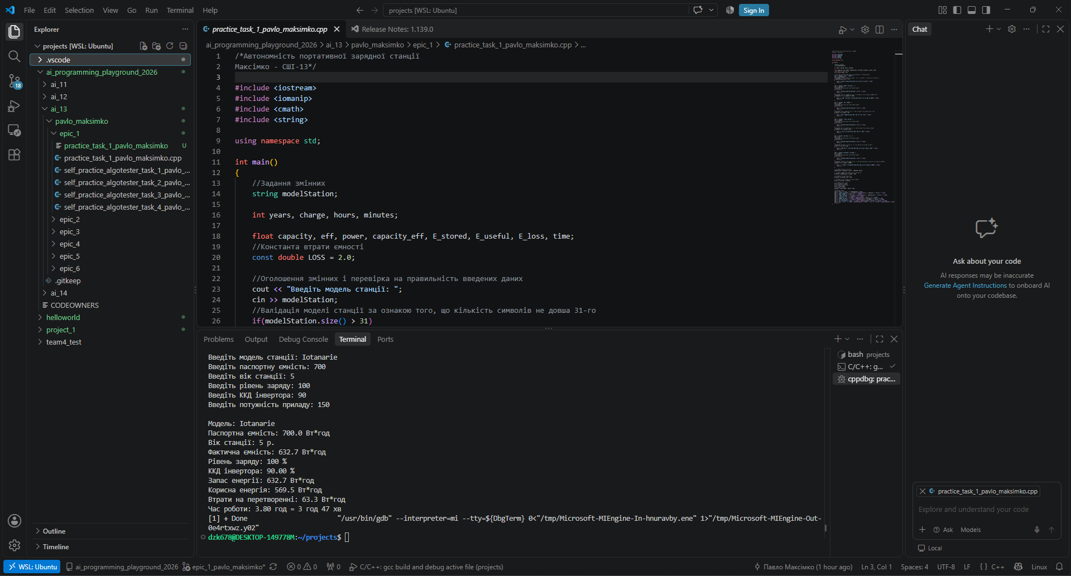
Рисунок 29 – Результати виконання задачі "Автономність портативної зарядної станції"
Час затрачений на виконання завдання: 1 година 30 хвилин
Завдання №2 A плюс B
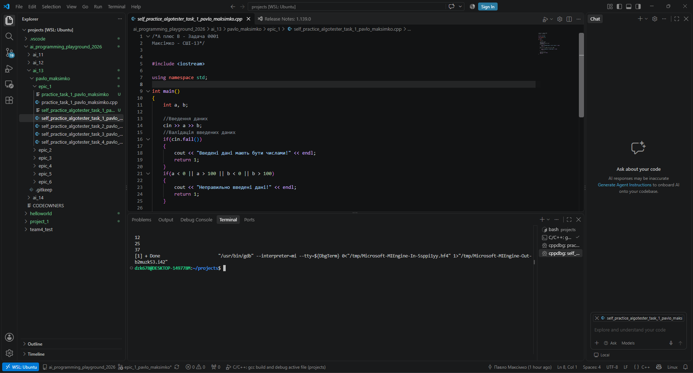
Рисунок 30 – Результати виконання задачі "A плюс B"
Рисунок 31 - Тестування задачі "A плюс B"
Час затрачений на виконання завдання: 5 хвилин
Завдання №3 Марічка і печиво
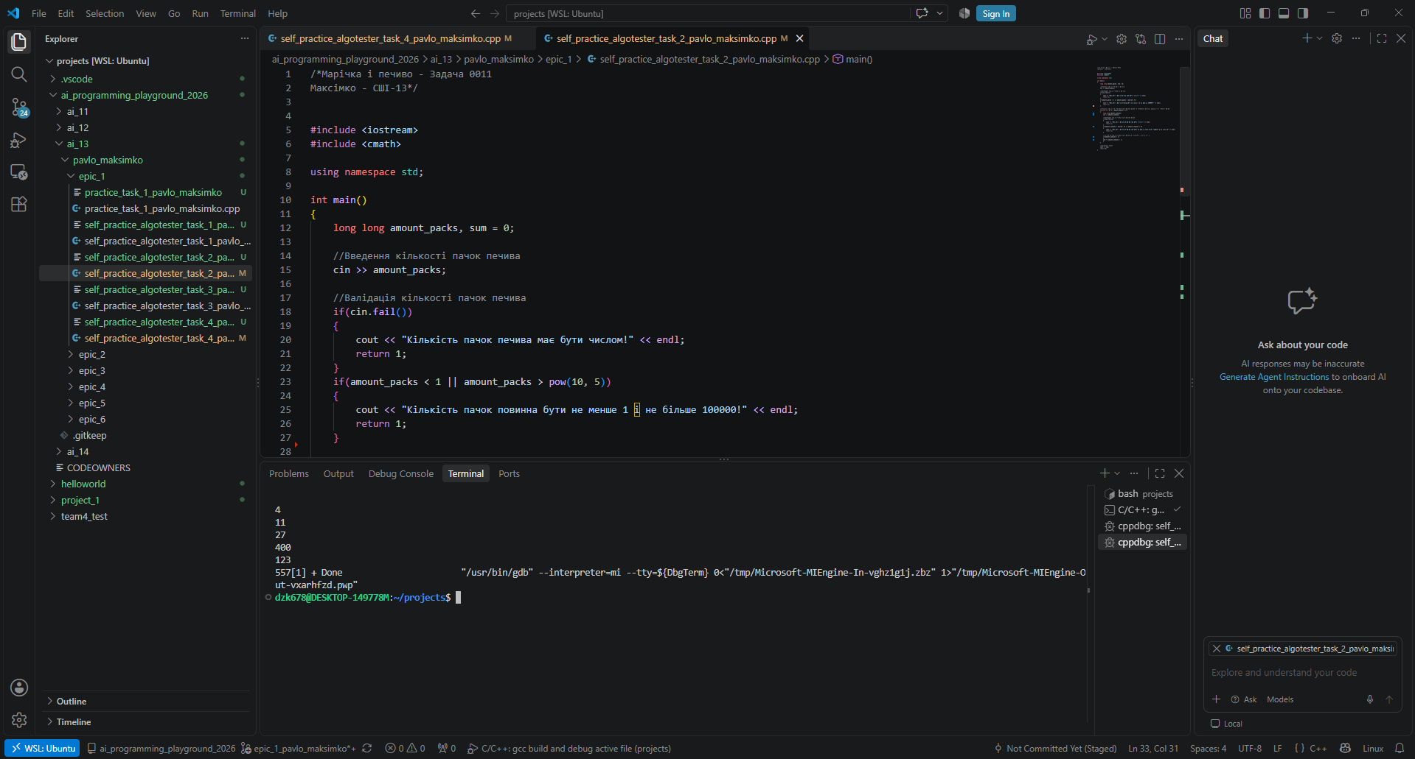
Рисунок 32 - Результати виконання задачі "Марічка і печиво"
Рисунок 33 - Тестування задачі "Марічка і печиво"
Час затрачений на виконання завдання: 5 хвилин
Завдання №4 Депутатські гроші
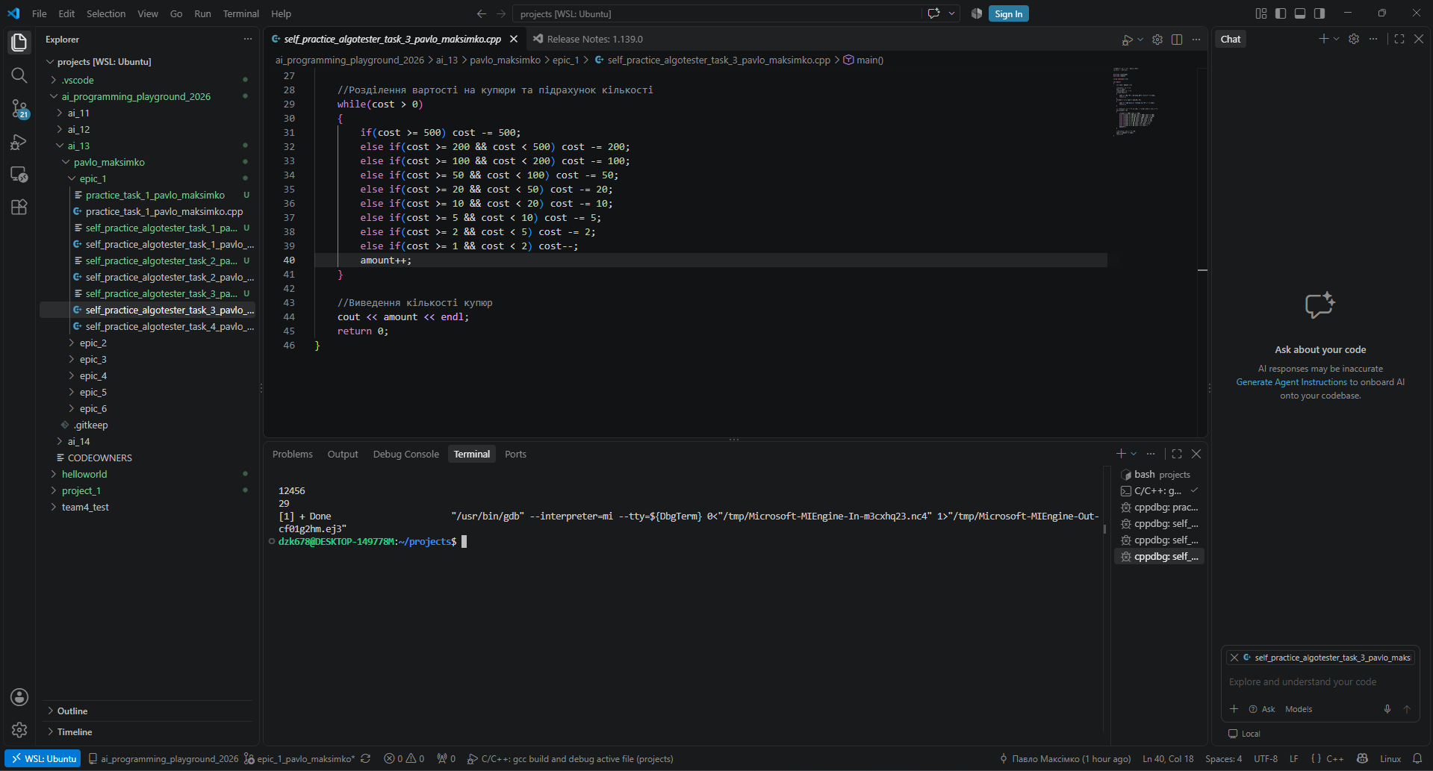
Рисунок 34 – Результати виконання задачі "Депутатські гроші"
Рисунок 35 - Тестування задачі "Депутатські гроші"
Час затрачений на виконання завдання: 20 хвилин
Завдання №5 Коля, Вася і Теніс
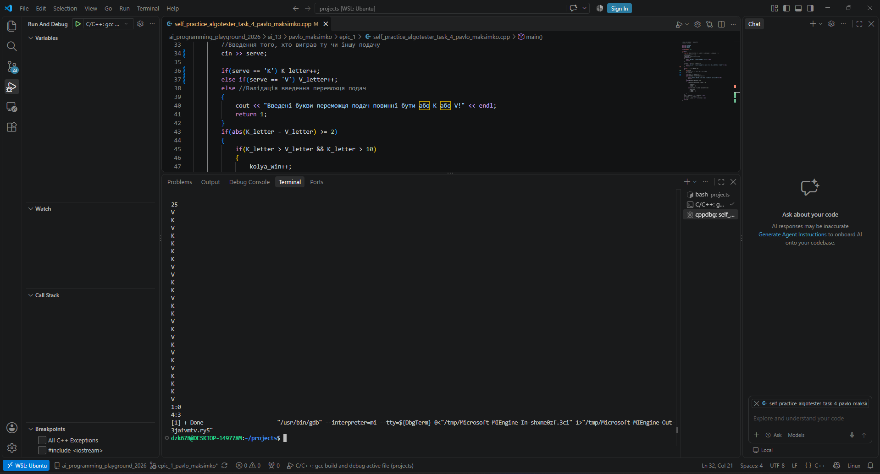
Рисунок 36 - Результати виконання задачі "Коля, Вася і Теніс"
Рисунок 37 - Тестування задачі "Коля, Вася і Теніс"
Час затрачений на виконання завдання: 30 хвилин

6. Кооперація з командою:
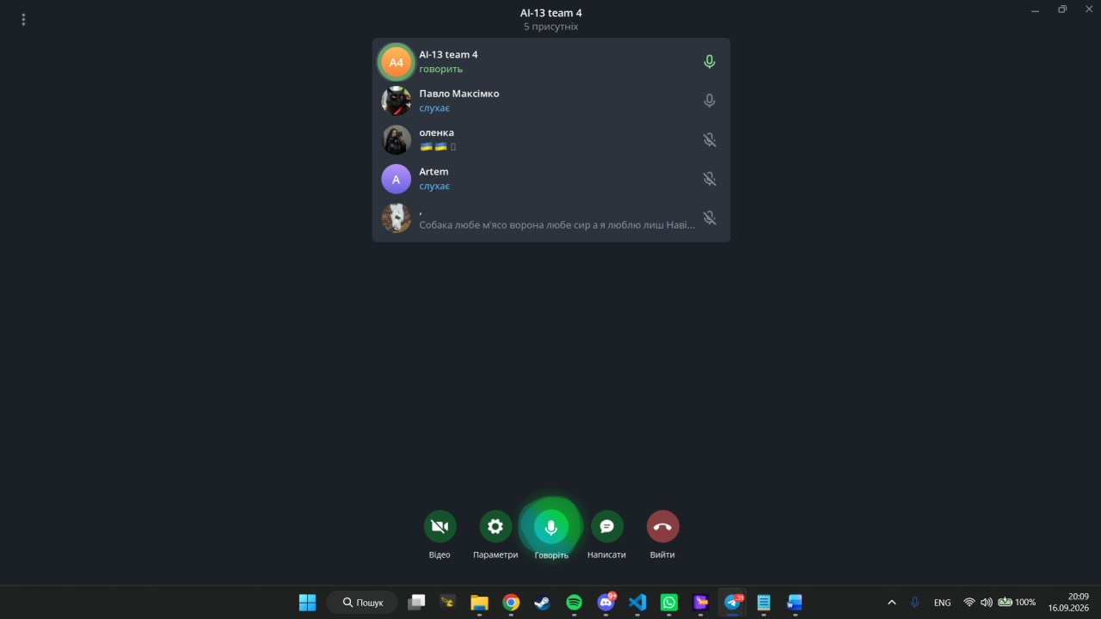
- 16 вересня о 20:00 була онлайн зустріч у телеграмі між командою, де ми обговорили загальні питання: Trello, блок-схеми та сам код.
Рисунок 38 - Скрін із зустрічі
- 17 вересня, приблизно о 13:05, була друга зустріч - офлайн, де ми обговорили більше питання про пулл-реквести і як їх робити.
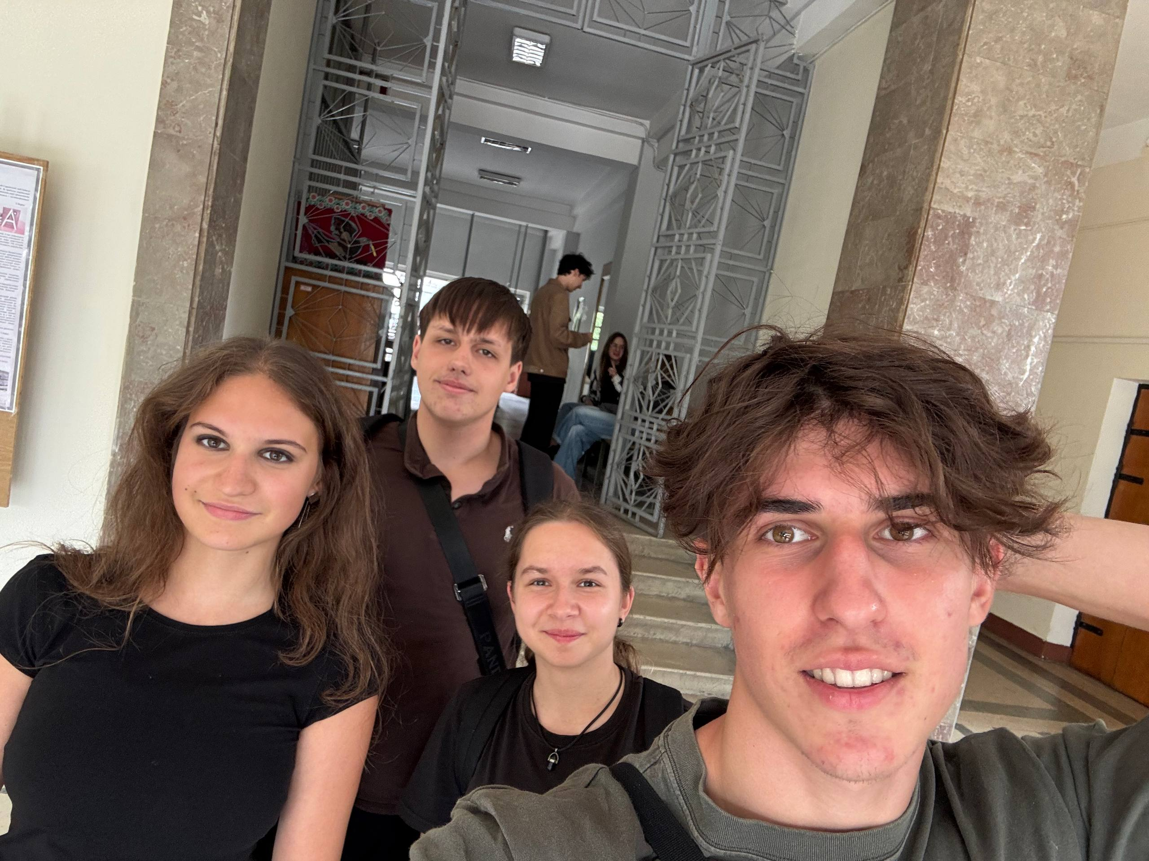
Рисунок 39 - Селфі із другої зустрічі

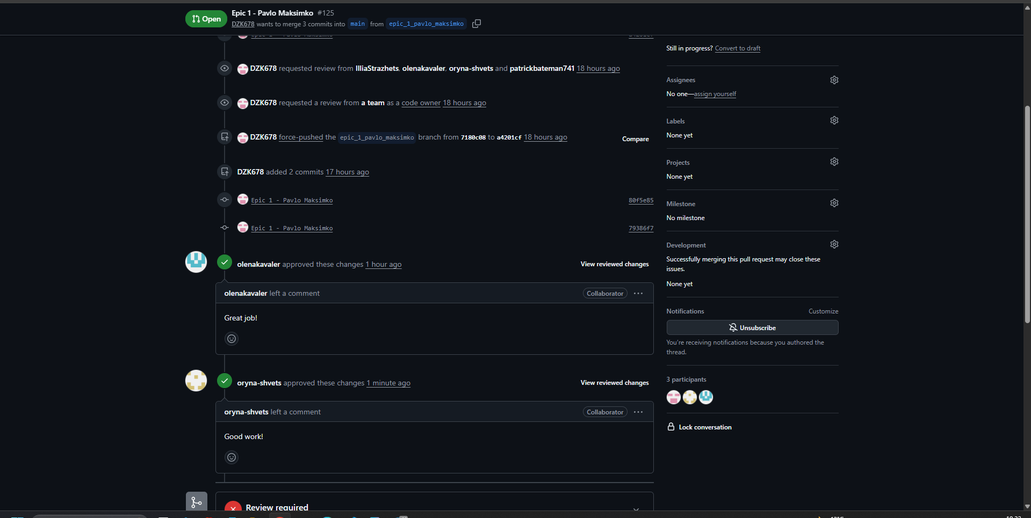
Рисунок 40 - Коментарі та апруви двох учасників команди мого пулл-реквесту

Висновки:
Я навчився працювати з Trello-дошкою, створив свою першу блок-схему, в якій навчився використовувати різні фігури для різних дій (початок/кінець, введення/виведення, умова, дія). Я встановив WSL2 Ubuntu на свій ноутбук, навчився працювати з базовими linux командами (cd, ls, mkdir, nano, mv, rm rmdir, cat, cp, touch, pwd), вивчив що означає sudo, apt, і що означає «.» і «..» у командах. Також вивчив команду history, яка показує всі виконані команди. Установив компілятори gcc, g++ та дебагер gdb. Установив VS Code, зв’язав WSL2 Ubuntu з VS Code. Установив розширення для C++ - IntelliSense, debugging, Code Runner. Зареєструвався на GitHub, навчився створювати пулл-реквести та комміти, апрувнув пулл-реквести учасників своєї команди. Установив git та створив свій бренч від main, закинув туди свої файли, створив комміт та відправив на загальний репозиторій через команду push. Вивчив команди для git: git add, git status, git checkout, git switch, git branch, git restore (без і з прапорцем --staged), git push -u origin “Назва гілки”, git commit -m “Назва комміту”, git rm, git reset --soft HEAD~N, git reset --hard HEAD~N. Зареєструвався на Алготестер, зробив там 4 задачі для особистої практики. Добавився до тестового репозиторію своєї команди та створив там свій тестовий пулл-реквест, апрувнув тестові пулл-реквести учасників своєї команди. Зробив практичну задачу, добавив для неї валідацію, дебагував її та протестував. Навчився робити звіт, добавляти підписи до фото у документах Word. Створив власну гілку в головному репозиторію та зробив пулл-реквест.

